2022年上海海事大学档案馆
库房改造项目（密集架与地面）需求书

- 项目描述
根据上海海事大学学生档案库房室内结构情况,综合考虑库房地理位置的特殊性，以及学生档案的使用特点等，合理利用空间，设计、制作并安装档案密集架。

二、 项目清单及相关要求
上海海事大学学生档案库房基本情况：1.面积约100m²,枪型结构；2.层高有落差；3.地面有凹凸情况，水平误差约4cm；4.库房离湖较近，易潮。针对此，项目具体要求如下：
（一）库房密集架结构要求
1. 密集架分成两个区域，轨道不可连接。
2. 移动式密集架为框架式钢结构，须包含底盘、立柱、搁板及支撑板、顶板、护板、面门、传动机构、导轨、防震装置、制动等装置及防尘、防鼠装置。建议采用宝钢产冷轧板及不锈钢，立柱为1.5mm，搁板、门面、挂板为1.2mm，顶板、侧板为1.0mm。底盘为宝钢钢板3.0mm，搁板每层可承重不少于100kg。
3. 密集架为手动，要求摇手柄的操作摇力小于10N，以便工作人员操作。
（二）库房密集架安全要求
1. 密集架须为双轴传动结构，中枢传动，以保证运行的平稳性。
2. 考虑防潮防锈目的，密集架轨座、轨道、护板须采用304不锈钢材料，轨座厚度不小于2.5mm，轨道方钢约20*20mm，护板厚度不小于1.5mm,宽度约需12cm。
3.以安全为原则，库房室内轨道敷设同时须对地面进行处理，以确保轨座底部平稳。轨座底部要求用混凝土充实，干透后，再加装不锈钢轨道护板。
4. 边列须装有锁具，存取更安全。
5. 密集架各列之间须装有磁性橡胶密封条。顶部防尘板，底部防鼠板和防倒钩，做到防火、防尘、防鼠、防光、防盗、防倾倒的功能。
密集架具体标准不低于下表要求：
序号 | 部件  名称 | 配置 | 品牌型号 | 采用标准 | 技术参数 | 性能备注
1 | 底盘 | 底梁 | 宝钢  冷轧钢板 | GB699-88 | δ=3.0 | 底盘四周采用整体焊接，移动列底盘上装有防倾倒装置。（不采用挂板结构）
1 | 底盘 | 轴承档
1 | 底盘 | 夹紧板
2 | 轨道 | 轨道 | 宝钢  不锈钢 | GB699-88 | 20×20 |  | 304不锈钢方钢
2 | 轨道 | 地轨座 | 宝钢  不锈钢 | GB699-88 | δ=2.5 |  | 304不锈钢钢板
3 | 架体 | 立柱 | 宝钢  冷轧钢板 | GB710-88 | δ=1.5 | 加筋工艺，结构结实、坚固
3 | 架体 | 搁板 | 宝钢 冷轧钢板 | GB710-88 | δ=1.2 | 搁板加筋工艺，结构坚实坚固。钢性好，在双面搁板中间有分隔档
3 | 架体 | 顶板 | 宝钢 冷轧钢板 | GB710-88 | δ=1.0
3 | 架体 | 书档 | 宝钢 冷轧钢板 | GB710-88 | δ=1.2
3 | 架体 | 挂板 | 宝钢 冷轧钢板 | GB710-88 | δ=1.2 | 表面喷塑
3 | 架体 | 封板 | 宝钢 冷轧钢板 | GB710-88 | δ=1.2
4 | 面板 | 门板 | 宝钢  冷轧钢板 | GB710-88 | δ=1.2 | 设计新型、门板平整、强度好
5 | 侧板 | 侧面板 | 宝钢 冷轧钢板 | GB710-88 | δ=1.0 | 采用三段拼接工艺、上下灰色，中段蓝色
6 | 传动机构 | 传动轴 | 宝钢45#钢 | GB699 | Φ20 | 实心轴，双轴中枢传动结构
7 | 传动机构 | 连接钢管 | 宝钢 | GB699 | Φ30*2.5 | 无缝钢管
8 | 传动机构 | 铁滚轮 | 国内优质 | GB9439-88 | Φ120 | 高强度铸铁、发黑

（三）密集架采购数量
数量 ：不少于13列，排架长度需尽量满足学校学生档案数量所需。
单列规格： 5770mm（长）*580mm（列宽）*2400mm（高度）*6节型（预估）。

（四）其他
1. 库房密集架设计需预留约20平米办公区域。
2. 安装完毕后，须负责对档案库房进行整体清扫，确保验收时库房环境干净整洁。

说明：以上数量与要求供报价用，设计、工程、清洁等费用须一并考虑纳入。

三、付款方式
合同内所有产品及相应发票由乙方运送到甲方指定地点，经乙方派专人上门安装调试，并经甲方对合同内货物全部验收合格后30日内，甲方应向乙方一次性支付全部合同款项。合同内全部款项均以“银行转账”方式予以支付。

四、交货期及交货地点
1.要求中标单位于合同签订之日起30日内向乙方交货并完成所有安装工作。
2.安装地点为：上海海事大学临港校区图书馆A107旁（档案馆库房）

五、质保期及售后服务要求
须提供不少于5年的质保及售后服务，售后服务须响应及时。

六、其他说明
1.所提供的业绩案例中，有承接过临港地区库房类似项目并获好评的供应商予以加分并优先考虑。
2.供应商在上海地区，且经营年限满10年以上的予以加分并优先考虑。

附件：库房平面图与实景图（考虑疫情等原因，此次招标不安排现场询标，仅提供场地平面图与实景图供参考）
平面图

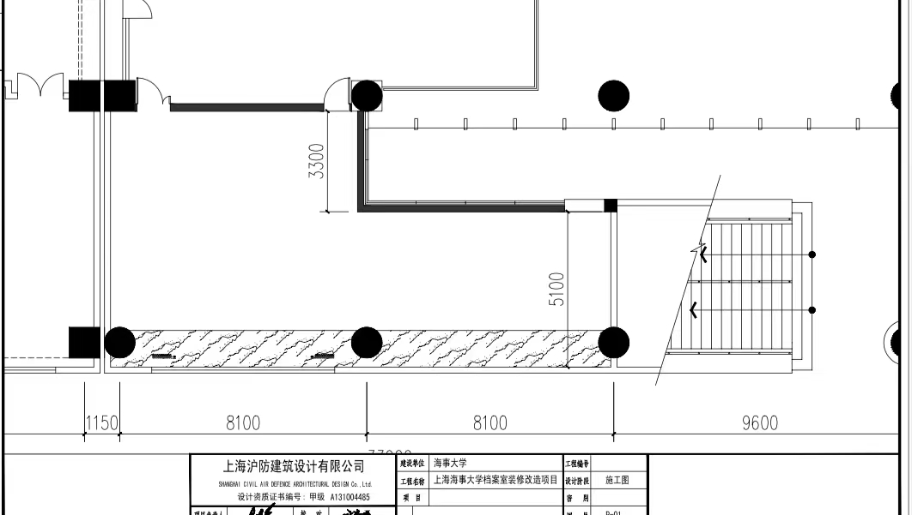

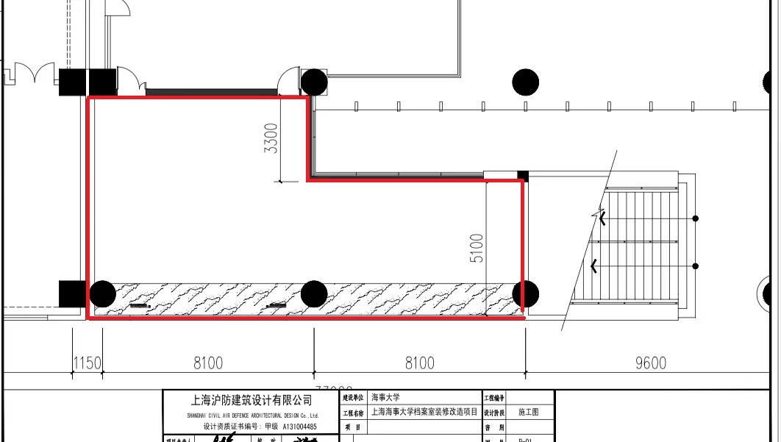
实景图
